在红色大地上建设绿水青山
——参观红岩革命纪念馆有感
巴蜀中学张家花园校区 初一10班 秦宇辰
这个国庆假期，爸爸妈妈带我去参观了位于嘉陵江畔的红岩革命纪念馆，革命先烈“爱国、团结、奋斗、奉献”的红岩精神使我大受震撼。
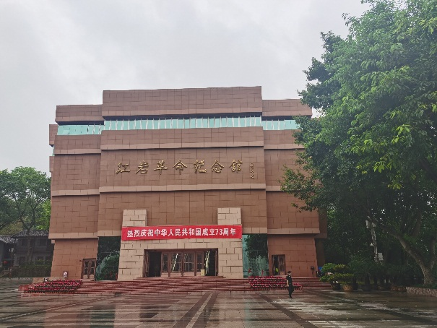
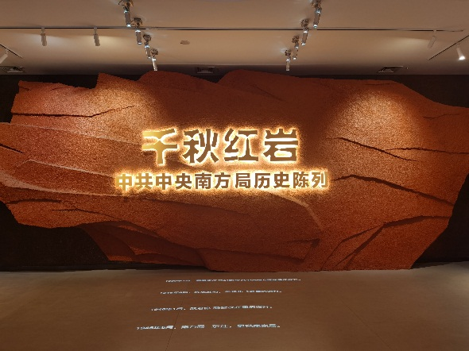
讲解员叔叔向我们介绍了红岩革命纪念馆的历史背景，它是抗日战争时期中共中央南方局的活动基地，是共产党在国民党通知区域巩固和发展抗日民族统一战线、领导人民群众进行革命斗争的中心，因作为重庆谈判期间中共代表团驻地而与中国革命的历史紧密联系在一起。伟大领导人周恩来、董必武、林伯渠、叶剑英等老一辈革命家曾在这里生活、战斗，他们在极其艰险复杂的政治和社会环境中，团结中间势力，依靠群众，赢得大后方人民群众的支持、拥护，为中华人民共和国的成立奠定了重要的基础。
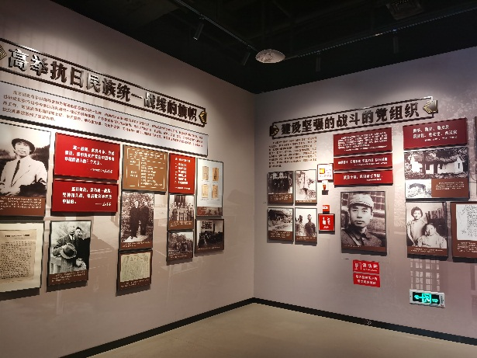
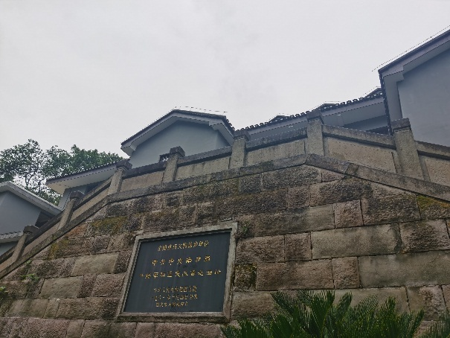
在纪念馆里我了解了很多关于红岩革命的故事，让我深深地体会到了红岩精神的真正内涵。比如 “红岩小公共汽车”故事：周恩来总理将自己的个人汽车搭载人民群众、运输货物，还用这辆小汽车为党传递情报信息，掩藏情报人员。一辆小小的汽车，体现了共产党和人民群众同舟共济、一心抗敌的精神，这也正是红岩精神的体现。那栋外观两层实际三层的中共中央南方局八路军驻重庆办事处，楼内的陈设一如当年，简朴而不失庄严、陈旧而不失整洁，走在里面，我仿佛看到周总理在那里伏案办公、毛主席组织在重庆谈判期间 的会议、通讯员用秘密电台发报……在这里，当时掌管办事处财务的董必武先生因为有六角钱的开支账面平不了，坚持要做检讨，身边许多同志都安慰董老“六角钱没必要小题大做，又不是大数目，不用做检讨”。董老对身边工作的同志们说：“我们党的经费来之不易，每一分钱都是同志们用血汗甚至生命换来的，我们只有精打细算的责任，没有铺张浪费的权力。”关系到党和国家的利益，即使只是六角钱，对董老来说，都有必要小题大做、锱铢必较。这就是艰苦朴素、严以律己、党和国家利益高于一切的红岩精神。
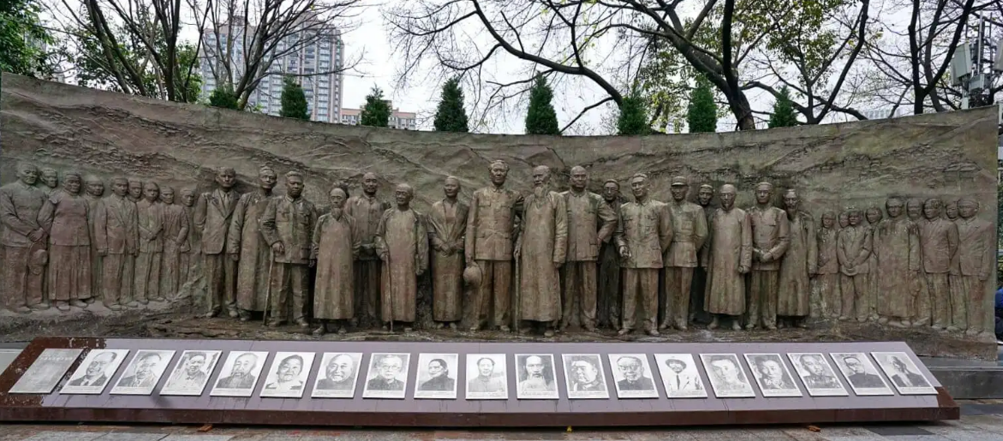
纪念馆里还有浩气长存的烈士群雕以及精美的壁画、烈士诗文碑等，这些栩栩如生的雕像仿佛将我带回了那段难忘的岁月，对革命烈士的钦佩之情油然而生。正是他们对于真理的无悔坚持，对于艰难困境的坦然面对，对于献身祖国和人民的大无畏气概，才有我们现在的幸福生活。
你若问我：“红岩精神是革命时期的精神，现在是和平年代还会有吗？”我的回答是肯定的，红岩故事虽然是发生在战争年代，但是这种坚定执着的爱国主义精神、不畏艰难的奋斗精神、同舟共济的团结精神、勇于牺牲的奉献精神是一代代人传承下来的。正是因为红岩精神的传承，我们重庆才能从一个贫穷落后的“山城”发展为生态宜居的山清水秀之地，人民群众才能过上越来越幸福的生活。先烈已不在，但他们的精神还在，无论时代怎么变迁，我们都需要这样一种红岩精神。
这次小小的参观之旅，极大地鼓舞了我。革命先辈用红色精神建造了我的家乡，一代代重庆人延续了这种精神，将它建设得更加富饶美丽。现在，我作为一名“重庆娃娃”，更要延续这种精神，为家乡的建设贡献自己的一份力量！

